Tekstilajit
Lähde: https://peda.net/p/susner/verkko1/tekstilajit-ja-tyypit/tekstilajeja
Meille kaikille tuttuja tekstilajeja ovat esimerkiksi runo, romaani, uutinen, käyttöohje ja resepti. Mutta mitä tekstilaji oikein tarkoittaa? Käsitteellä tarkoitetaan sitä, että tiettyyn tekstilajiryhmään kuuluvat tekstit ovat jollain tapaa samanlaisia. Saatoit esimerkiksi äsken tunnistaa katkelman Lumikista ja seitsemästä kääpiöstä saduksi, koska katkelmassa esiintyy satuun liitettäviä elementtejä: tarinassa puhutaan kuningattaresta ja katkelma alkaa sadulle tyypilliseen tapaan. Kullakin tekstilajilla on sille ominaisia piirteitä, jotka toistuvat samaan ryhmään kuuluvissa teksteissä: sadussa seikkailevat hahmot, joita emme todellisessa maailmassa kohtaa; uutinen välittää tietoa ajankohtaisesta asiasta; mielipidekirjoitus välittää kirjoittajansa mielipiteen tekstin aiheesta ja niin edelleen.

Tekstiin sisältyvien elementtien lisäksi tekstilaji vaikuttaa esimerkiksi siihen, miten asioita kerrotaan. Hämmästyisimme, jos uutisessa esiintyisi humoristisia ilmauksia, sillä odotamme uutiselta neutraalia asiatyyliä. Epäilisimme uutisen kirjoittajan ammattitaitoa, jos uutinen alkaisi kertomuksella siitä, mitä kolarin ajanut söi aamiaiseksi.
Tekstilajin käsite on hyvä tuntea, koska tekstilaji määrittelee suhtautumistamme tekstiin. Olisi kummallista, jos pitäisimme esimerkiksi horoskooppia sääennusteen tavoin melko luotettavana. Tekstilaji vaikuttaa jo siihen, mitä odotamme tekstiltä ennen sen lukemista: uutisen odotamme kertovan tosiasioita, säätiedotukselta odotamme ennusteita tulevien päivien säästä, novellilta odotamme fiktiivistä tarinaa. Tekstilajin tuntemus liittyy myös lähdekritiikkiin. Olisi erikoista, jos käyttäisimme vaikkapa horoskooppia lähteenä asiatyylisessä tekstissä. Tekstilajin määritteleminen on tärkeää, kun analysoidaan tekstejä, niiden keinoja ja tavoitteita.

Laulu onnesta
Kell’ onni on, se onnen kätkeköön,
kell’ aarre on, se aarteen peittäköön,
ja olkoon onnellinen onnestaan
ja rikas riemustansa yksin vaan.
Ei onni kärsi katseit’ ihmisten.
Kell’ onni on, se käyköön korpehen
ja eläköhön hiljaa, hiljaa vaan
ja hiljaa iloitkohon onnestaan.
Eino Leino

Kuva: Porkkalassa mököttävä hirvi ihastuttaa – ”Siitä tuli heti mielensäpahoittaja mieleen”
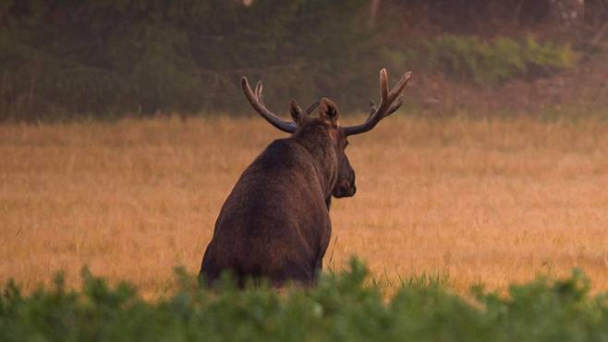(KUVA: Mikael Ekberg)
Kirkkonummelainen luontokuvaaja Mikael Ekberg ajatteli intiaanipäällikkö Istuvaa Härkää.
Hirvikuvia on nähty paljon.
Hirvi makaa, hirvi edestä, hirvi takaa...
Mutta ei kovin usein tätä:
Hirvi istuu!
Kirkkonummelainen luontokuvaaja Mikael Ekberg laittoi takamuksilleen pyllähtäneen hirvisonnin kuvan aprillipäivänä Suomen Luonnonvalokuvaajien Facebook-sivuille.
Kuva sai heti suuren suosion. Ekberg on jopa hiukan häkeltynyt.
– Sitä on paljon ihmetelty, miksi se istuu. Se ei kuulu hirven tapoihin.
– Annoin kuvalle nimeksi Mielensäpahoittaja. Se siitä tuli jotenkin heti mieleen, Ekberg kertoo.
Hirvi näyttää mököttävän.
Toinen vaihtoehto nimeksi oli Istuva Härkä sioux-intiaanien kuuluisan päällikön (noin 1831–1890) mukaan.
EKBERG, 46, on kahden vuoden ajan keskittynyt luontokuvauksessaan hirviin ja niiden vuodenkiertoon.
– Tuon huomasin autosta, kun olin menossa töihin Porkkalassa. Niitä oli kaksi pellolla. Aluksi ne eivät olleet moksiskaan minusta, mutta lähtivät sitten pikku hiljaa menemään poispäin.
Ekberg ei osannut arvata, mitä tuleman piti.
– Sitten se jälkimmäinen kaveri istahti.
Maaginen hetki kesti viidestä kymmeneen sekuntia, minkä jälkeen hirvi nousi taas kaikille tutuille koivilleen ja jatkoi ihmismielelle kovin tutkimatonta elämäänsä ja matkaansa kuin ei olisi ikinä istunutkaan.
TOINEN huippuelämys Ekbergillä on ollut päästä seuraamaan hirviemää ja sen kaksosvasoja.
– Se oli viime kesänä. Sen jälkeen en ole heitä nähnyt.
Lähde: http://www.gernhuolto.fi/media/import/UAA1038_revA.pdf
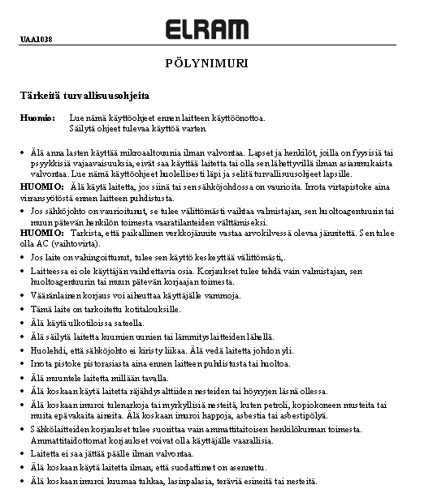

Lähde: https://avaruus5a.wordpress.com/maapallo/

Maapallo
Maapallo on kiviplaneetta. Sen halkaisija on 12,756,6 km ja maapallolla ei ole renkaita. Sen etäisyys auringosta on 149,6 miljoonaa km. Maapallolla on lukuisia kasvi- ja eläinlajeja. Maapallo kiertää auringon ympäri 365,3 päivässä, eli noin vuodessa. Maapallon keskimääräinen lämpötila on 8⁰C. Lähes kolme neljännestä maan pinnasta on vettä. Kaasukehä koostuu typestä, hapesta ja hiilidioksidista. Vain Maassa tiedetään olevan elämää. Maassa on elämän edellytyksenä olevaa vettä, Auringon valoa ja ilmakehässä happea. Maapallo syntyi samoihin aikoihin muiden planeettojen ja Auringon kanssa. Maa on tiettävästi ainoa planeetta, jossa on elämää. Maapallolla on lukuisia kasvi- ja eläinlajeja. Niitä on niin paljon, ettei niiden määrää ole pystytty laskemaan. Maapallossa on sisimpänä valtava, kiinteä rautapullo, ytimen sisässä. Maa pyörii ja kiertää avaruudessa, mutta me emme tunne sitä.
Maan synty
Maapallo syntyi luultavasti samasta kaasupilvestä kuin aurinkokin ja suunnilleen samoihin aikoihin. Kaasupilvi taas on syntynyt tähdeksi. Jos kaasupilvi ei ole tarpeeksi suuri, sen sisälle ei kehity tarpeeksi kovaa puserrusta eikä näin ollen riittävän suurta kuumuutta. Ilman tarpeeksi suurta kuumuutta tähdelle ominaiset reaktiot eivät pääse käyntiin.
On todennäköistä, että suurissa kaasupilvissä syntyy yhtä aikaa paljon kappaleita, esimerkiksi isoja ja pieniä tähtiä. Lisäksi kaasupilvessä voi olla kohtia, joihin kasautuu hyvin paljon ainetta että tähti syntyisi, mutta sitä ei ole kuitenkaan tarpeeksi.
Maa avaruudessa
Maa saattaa vaikuttaa isolta, mutta se on vain pieni piste maailmankaikkeudessa, joka koostuu miljardeista tähdistä ja planeetoista. Maan asema aurinkoon nähden on hyvin tärkeä. Auringosta saadaan lämpöä ja valoa, jotka ovat olennaisen tärkeitä elossa pysymisen kannalta.

Lähde: http://www02.oph.fi/etalukio/aidinkieli/kurssi5/ladattava_materiaali/juha-katkelma.pdf
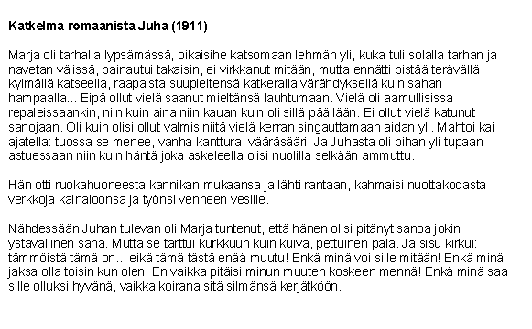

MOKKAPALAT
Lähde: http://www.kinuskikissa.fi/mokkapalat/
Pohja:
200 g voita tai margariinia
1 ½ dl sokeria
3 munaa
4 dl vehnäjauhoja
4 rkl kaakaojauhetta
2 tl leivinjauhetta
1 ½ dl maitoa
Kuorrutus:
100 g voita tai margariinia
6 dl tomusokeria
¾ dl kahvia
½ dl kaakaojauhetta
Vatkaa voi ja sokeri vaahdoksi. Sekoita joukkoon munat yksitellen vatkaten. Yhdistä kuivat aineet keskenään. Lisää jauhoseos taikinaan vuorotellen maidon kanssa. Levitä taikina pellille leivinpaperin päälle noin 1 cm:n paksuiseksi levyksi. Paista 200 asteessa uunin keskitasolla 10-13 minuuttia.
Mittaa kaikki kuorruteainekset kattilaan ja kuumenna liedellä sekoitellen, kunnes seos on tasaista. Älä anna voin kiehahtaa, sillä vaikeuttaa kuorrutteen jähmettymistä. Jäähdytä kuorrutetta kylmässä vesihauteessa välillä sekoitellen, kunnes se paksuuntuu. Kaada kuorrute sitten pohjan päälle ja tasoita lastalla. Anna jähmettyä jääkaapissa ja leikkaa paloiksi.

